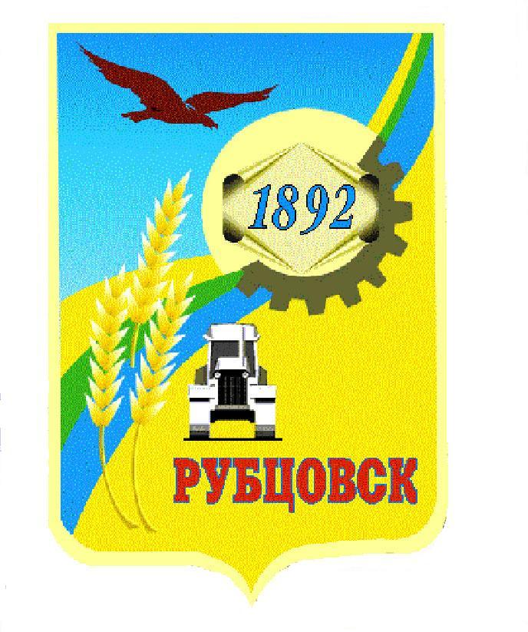
АДМИНИСТРАЦИЯ
ГОРОДА РУБЦОВСКА
АЛТАЙСКОГО КРАЯ
РАСПОРЯЖЕНИЕ
25.11.2025 № 518р

Во исполнение распоряжения Правительства Алтайского края от 23.07.2025 № 322-р «О распределении иных межбюджетных трансфертов между бюджетами муниципальных образований на премирование победителей краевых конкурсов по благоустройству» за достижение наилучших показателей, связанных с системным повышением качества и комфорта среды жизнедеятельности муниципального образования городской округ город Рубцовска Алтайского края:
1. Управлению Администрации города Рубцовска по жилищно-коммунальному хозяйству и экологии (Обухович О.Г.):
1.1. направить средства на проведение работ по изготовлению и установке урн общей стоимостью 266400,00 рублей (Двести шестьдесят шесть тысяч четыреста рублей 00 коп.) за счет средств иного межбюджетного трансферта в сумме 266400,00 рублей (Двести шестьдесят шесть тысяч четыреста рублей 00 коп.);
1.2. завершить мероприятия по установке урн в срок до 16.12.2025;
1.3. обеспечить предоставление в Министерство строительства и жилищно-коммунального хозяйства Алтайского края отчетов о расходовании иного межбюджетного трансферта.
2. Признать распоряжение Администрации города Рубцовска Алтайского края от 15.09.2025 № 400р утратившим силу.
3. Разместить настоящее распоряжение на официальном сайте Администрации города Рубцовска Алтайского края в информационно-телекоммуникационной сети «Интернет».
4. Контроль за исполнением настоящего распоряжения возложить на заместителя Главы Администрации города Рубцовска - начальника управления по жилищно-коммунальному хозяйству и экологии Обуховича О.Г.

Временно исполняющий полномочия
Главы города Рубцовска И.А. Башмаков

